**Методическая разработка по патриотическому воспитанию «Растим патриотов»**

**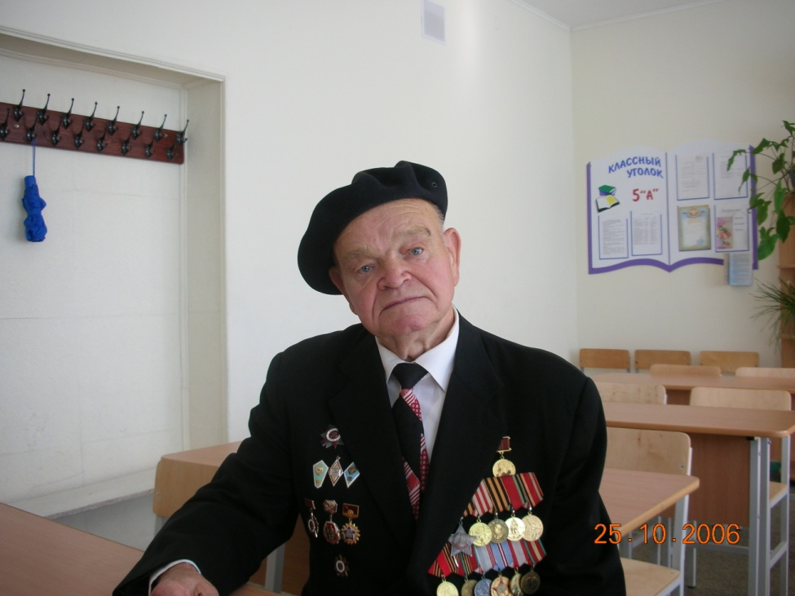**

**Автор: Каримова Елена Николаевна,**

**учитель технологии**

**муниципального бюджетного общеобразовательного учреждения**

**средней общеобразовательной школы №2 имени Адмирала Ушакова**

**муниципального образования город-курорт Геленджик**

**Геленджик- 2015 год**

****

|  |  |
| --- | --- |
| C:\Users\Пользователь\Desktop\70 лет Победы\1411973394_70_let.jpg | Методическая разработка урока памяти в ознаменование 70-ой годовщины Победы в Великой Отечественной войне.  **«Жизнь, отданная детям. Урок памяти Лапшина Василия Васильевича»**  *Автор:* Каримова Елена Николаевна,  учитель технологии МБОУ СОШ №2  им. Адмирала Ушакова, г. Геленджик |

["Народ, не знающий или забывший свое   
прошлое, не имеет будущего!"   
(Платон)](http://historyteacher.ru/)

**Цели:**

* Почтить память ветерана Великой Отечественной войны, ветерана труда, директора и учителя школы № 2 города Геленджик.
* расширение знаний учащихся о Великой Отечественной войне;
* формирование интереса к изучению прошлого нашей страны, своей малой Родины;
* формирование чувства сопричастности к истории Отечества;
* содействие к ведению поисковой и научно-исследовательской работы обучающихся.

**Форма проведения:** экскурсия в школьном музее.

**Ожидаемые результаты:**

* повышение интереса к изучению материалов о Великой Отечественной войне;
* приобщение учащихся к боевым и трудовым традициям нашего народа;
* воспитание чувства гордости за подвиги защитников Отечества;
* воспитание патриотических чувств;
* вовлечение обучающихся в активную поисковую, научно-исследовательскую, творческую деятельность.

**Подготовительная работа:**

* подготовка экскурсоводов из числа учащихся;
* подготовка мультимедийной презентации с использованием материалов музея;
* подбор музыкального сопровождения.

**Необходимое оборудование:**

- экспонаты школьного музея;

- фонограммы музыкального сопровождения;

- компьютер, проектор, экран.



**Ход классного часа-экскурсии.**

Ведущий: Сегодня у нас необычная встреча. Мы находимся в школьном музее средней школы №2, который носит имя Лапшина Василия Васильевича.

День рождения Василия Васильевича совпадает с днями Боевой Славы, которые мы отмечаем в эти дни. Наша встреча-это урок памяти.

В год 70-ой годовщины Победы Василию Васильевичу исполнилось бы 92 года. Как жил и работал этот человек, расскажут наши экскурсоводы.

В школьном музее вы можете увидеть стенд, посвященный Василию Васильевичу (просмотр экспозиции).

Экскурсовод 1:

(рассказ сопровождается показом фотографий, размещенных на стендах музея, личных вещей, мультимедийной презентации).

Лапшин Василий Васильевич родился 7 февраля 1923 года в Калининской области (ныне Тверская область).

В 14 лет, после окончания семилетней школы, поступил в Ржевское педучилище, где получил профессию учителя начальных классов. В 1940 году 17-летний Василий Васильевич был принят на работу в свою родную школу в селе Бобровка.

Экскурсовод 2 (юноша):

Из воспоминаний Лапшина: «Прошёл первый учебный год, начались каникулы, я уехал на Родину к родителям, но каждое воскресенье вместе с другими молодыми людьми приезжали в районный центр, где самым интересным развлечением были танцы в парке.

22 июня 1941 года молодежь, как обычно, собралась на танцплощадке. Тогда не было привычных для нас средств связи и новости не сразу доходили до отдаленных районов. Председатель сельсовета сообщил страшную новость о том, что началась война»

(звучит фонограмма со звуками взрывов).

Экскурсовод 1:

Первым боевым комсомольским заданием для Василия Васильевича и его сверстников было разнести по деревням повестки о явке на призывные пункты. С первых дней все учителя были отозваны из отпуска и направлены на так называемые земляные работы. На подступах к Москве рылись противотанковые рвы.

Через несколько дней получил повестку и сам Василий Васильевич и с 1 июля 1941 года был мобилизован в ряды Красной Армии и направлен в военное пехотное училище. Это был ускоренный курс подготовки. Буквально через несколько месяцев в качестве командира отделения разведки сержант Лапшин В.В. участвовал в боях за Москву в 1941-1942 годах, был тяжело ранен в ногу.

Экскурсовод 2 (юноша):

Штыки от стужи побелели,   
Снега мерцали синевой.   
Мы, в первый раз надев шинели,   
Сурово бились под Москвой.

Безусые, почти что дети,  
Мы знали в яростный тот год,  
Что вместо нас никто на свете  
За этот город не умрет.  
               ( *Игорь Иванов)*

Экскурсовод 1:

Историческая справка:

Среди крупнейших событий второй мировой войны битва под Москвой занимает особое место. Именно здесь, на подступах к столице, хваленая гитлеровская армия потерпела первое серьезное поражение.

**Моско́вская битва** делится на 2 периода: оборонительный ([30 сентября](https://ru.wikipedia.org/wiki/30_%D1%81%D0%B5%D0%BD%D1%82%D1%8F%D0%B1%D1%80%D1%8F) — [4 декабря](https://ru.wikipedia.org/wiki/4_%D0%B4%D0%B5%D0%BA%D0%B0%D0%B1%D1%80%D1%8F) [1941](https://ru.wikipedia.org/wiki/1941)) и наступательный, который состоит из двух этапов: контрнаступления (5 декабря 1941 — 7 января 1942) и общего наступления советских войск (7—10 января — [20 апреля](https://ru.wikipedia.org/wiki/20_%D0%B0%D0%BF%D1%80%D0%B5%D0%BB%D1%8F)[1942](https://ru.wikipedia.org/wiki/1942)).

С захватом Москвы Гитлер связывал решающий успех в войне с Советским Союзом. Он рассчитывал сделать это уже в первые недели своего наступления. С этой целью немецким командованием была разработана военная операция под кодовым названием «Тайфун».

Операция «Тайфун» началась 30 сентября. Вначале гитлеровцы действовали успешно, но советское Верховное Главнокомандование подтянуло резервы в район Можайска, тем самым усилив линию обороны на Московском направлении.

План гитлеровского командования был сорван.

Экскурсовод 2:

В начале ноября в боях наступила небольшая передышка, и у И. Сталина появилась неожиданная мысль — провести традиционный военный парад. Он состоялся 7 ноября 1941 года на  Красной площади.

Немцы были неприятно поражены. Германское командование срочно отдало приказ своей авиации бомбить Красную площадь, но немецкие самолеты не сумели прорваться к Москве.

Парад произвел огромное впечатление и на советских граждан. И. Сталин присутствовал на параде в Москве и приветствовал красноармейцев с трибуны мавзолея, что вселяло в них уверенность и бодрость. С Красной площади они шли прямо на фронт.

Экскурсовод 1:

Отстоять столицу было бы невозможно, если бы на помощь не пришли свежие военные силы. В октябре под Москву были переброшены части из глубины страны, в том числе с Урала, Сибири, Поволжья, Средней Азии и Дальнего Востока.

Особенно прославилась в боях дивизия генерал-майора Ивана Панфилова. 16 ноября у разъезда Дубосеково на Волоколамском шоссе горстка бойцов-панфиловцев ценой своей жизни четыре часа отбивала танковые атаки. Немцы так и не смогли пройти и потеряли 18 танков. Возглавлявший эту группу политрук Василий Клочков сказал слова, которые стали впоследствии девизом всей обороны столицы: «Велика Россия, а отступать некуда — позади Москва!».

В ночь с 5 на 6 декабря 1941 года части Красной армии начали мощное контрнаступление по всему фронту.

В ходе советского наступления к началу января германские войска были отброшены на 100-250 км от столицы. Таким образом, была ликвидирована угроза захвата врагом Москвы и сорваны его планы овладения Ленинградом.  
В боях под Москвой и в период контрнаступления зимой 1941-1942 гг. Красная Армия нанесла тяжелое поражение главной группировке фашистских войск. Был развеян миф о «непобедимости» германской армии и похоронен фашистский план молниеносной войны против СССР. Победа русских войск под Москвой положила начало коренному повороту в ходе Великой Отечественной войны.

(звучит фонограмма песни «Ты - моя надежда, ты - моя отрада», Н. Добронравов, исполняет трио «Меридиан»)

Экскурсовод 2 (юноша):

Из воспоминаний Лапшина: «Лечился я в госпитале в Самарканде в Узбекистане. Госпитали были переполнены, постоянно поступали тяжелораненые, и немного подлечив, бойцов выписывали. Мои родители находились на оккупированной территории, связь с ними была потеряна и на свои письма я не получал ответа. Полученное ранение не позволило больше вернуться на фронт, и я отправился в эвакуацию на Восток.

В товарном вагоне через полстраны проехал до Новосибирска, но потом вернулся в Барнаул».

Экскурсовод 1:

1 апреля 1943 года молодой демобилизованный Лапшин В.В. был назначен заведующим начальной школы в совхозе Алтайского края, где проработал до августа 1945 года.

Когда освободили Калининскую область, все письма написанные Василием Васильевичем, дошли до его родителей. Пришла и печальная новость-похоронка о смерти брата.

Ранение в ногу было сложным, ходил с помощью костылей и холодные снежные алтайские зимы были тяжелы. Врачи сказали, что помочь сможет только теплый южный климат. Так, по состоянию здоровья, Лапшин принял решение переехать в Краснодарский край.

С октября 1945 года Василий Васильевич начал работать учителем начальных классов в Михайловско – Перевальской школе.

Как все молодые люди своего времени Лапшин В.В. с 1938 года состоял в рядах комсомола. С марта 1951 года стал членом КПСС. В то время в ряды коммунистической партии принимали самых активных, преданных своему делу и Родине людей.

Экскурсовод 2 (юноша):

Из воспоминаний Лапшина: «В 1950-е годы я учился в Краснодарском государственном пединституте по специальности учителя истории на заочном отделении. Нелегко было совмещать обучение в институте, работу в школе, но армейская закалка, постоянное стремление узнавать новое помогли мне справиться с этой задачей».

Экскурсовод 1:

С 16 марта 1960 года Лапшин был назначен директором школы №2. Василий Васильевич с молодым энтузиазмом и энергией активно участвовал в строительстве нового здания школы. Первоначально планировалось строительство трёхэтажного здания, но Василий Васильевич понимал, что для растущего города этого недостаточно и приложил немало усилий для изменения проекта строительства. Было построено четырёхэтажное здание, в то время это был самый новый проект школы, одно из самых первых высотных зданий Геленджика. За организацию этой работы в 1963 году Лапшин В.В. был награжден значком «Отличник народного просвещения».

Василий Васильевич 15 лет был директором школы.

Экскурсовод 2 (юноша):

С 1975 года Лапшин работал учителем истории в школе №2.

До ноября 2006 года Василий Васильевич занимался краеведческой работой в школе, под его руководством был создан школьный музей.

Василий Васильевич был частым гостем на школьных мероприятиях, посвященных победе в Великой Отечественной войне, работал в Совете ветеранов.

До последнего дня жизни Василий Васильевич был в строю, рядом с молодежью. Умер 6 ноября 2006 года.

Школьному музею присвоено имя Лапшина Василия Васильевича за его огромный вклад в развитие школы, создание музея, за то, что вся его жизнь была посвящена воспитанию подрастающего поколения.

Экскурсовод 1:

Василий Васильевич прожил 83 года, из них 66 лет отдано школе, воспитанию детей. Он был наставником для молодых коллег, оставил теплые воспоминания о себе. Сегодня уже внуки его первых учеников учатся в нашей школе.

Ведущий: Лапшин Василий Васильевич награжден орденом Отечественной войны I степени и медалями за участие в Великой Отечественной войне, в битве под Москвой.

Мы вспоминаем сегодня всех ветеранов, чей ратный подвиг вписан в историю нашей страны.

Им так много досталось, победившим войну,   
Их так мало осталось, защитивших страну.  
Только, чтоб мы сегодня жить на свете могли,   
Ветеранам Великой поклонюсь до земли.

Почтим минутой молчания память Василия Васильевича и всех героев Великой Отечественной войны.

Минута молчания.

Звучит фонограмма. **Ян Френкель** - Журавли (муз. Яна Френкеля - ст. Расула Гамзатова, русский текст Наума Гребнёва)



Использованная литература и интернет ресурсы:

1. Интервью Лапшина В.В. от 25 октября 2006 года.
2. Документы из личного архива Лапшина В.В.
3. Личное дело (листок по учету кадров) Лапшина В.В.- экспонат школьного музея
4. Личные фотографии Лапшина В.В.
5. http://www.child-library.ru/resources-ButtleMoscow-about.html
6. <http://muzofon.com/>
7. <http://attachments-blog.tut.by/61414/files/2012/05/GeorgLentilr.png>
8. <http://attachments-blog.tut.by/61414/files/2012/05/GeorgLentilr.png>
9. <http://img-fotki.yandex.ru/get/6100/107748396.5b/0_7488f_b33f576b_XL>
10. <http://img1.liveinternet.ru/images/attach/c/7/97/714/97714983_large_0_49ed9_73a1072_XL.png>
11. <http://img-fotki.yandex.ru/get/6208/131624064.168/0_81b3b_9025ec0e_XL>